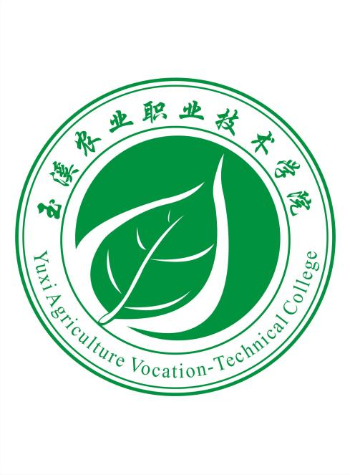

专业技术职称申报
评审佐证材料

姓 名：李小三
工作单位：玉溪农业职业技术学院
主管部门：玉溪市教育体育局
职称系列：高校教师
申报职称：讲师
现从事专业：教育学

目录
序号 | 材料内容 | 复印件起始页
1 | 事业单位聘用合同 | 1
2 | 身份证 | 2
3 | 本科毕业证书 | 3
4 | 学士学位证书 | 4
5 | 硕士毕业证书 | 5
6 | 硕士学位证书 | 6
7 | 高校教师资格证 | 7
8 | 专业技术职务资格证书 | 8
9 | 专业技术职务聘书 | 9
10 | 论文（从最重要的、最具有代表性的论文依次向下排列） | --
10.01 | 论文全称 | 10
11 | 课题 | --
11.01 | 课题全称 | 11
12 | 比赛 | --
12.01 | 赛项全称 | 12
12.02 |  | 13
13 | 其他证书（如：考评员证书、各类聘书...）
13.01 |  | 14
14 | 荣誉证书（排序由高到低） | --
14.01 | 荣誉证书全称 | 15
15 | 培训证书 | --
15.01 | 培训证书全称 | 16
注：本表仅供参考，尽量详尽，以便审核人员翻找材料。

